REQUERIMENTO N° _________ /2025

Excelentíssimo Presidente,
Excelentíssimos Vereadores,
O VEREADOR QUE A ESTE SUBSCREVE, REQUER A TÍTULO DE FISCALIZAÇÃO, APÓS OS TRÂMITES REGIMENTAIS, QUE SEJA ENVIADA CORRESPONDÊNCIA AO EXMO. SR. PREFEITO MUNICIPAL SR. JEFERSON DOUGLAS SOARES ESTANISLAU, JUNTO AO SETOR COMPETENTE, SOLICITANDO QUE SEJA REALIZADO UM ESTUDO DE VIABILIDADE PARA MELHORIA NO TRANSPORTE PÚBLICO PARA O BAIRRO MANGABEIRAS.
JUSTIFICATIVA
Este requerimento se faz necessário, devido à reclamações de moradores e pessoas que trabalham neste bairro, usuários do transporte público, referente à demora do mesmo principalmente nos horários de pico.

O requerimento se faz necessário, para fins de acompanhamento e fiscalização.

Sete Lagoas, 10 de junho de 2025.
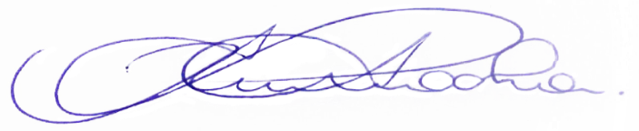

RODRIGO BRAGA DA ROCHA
VEREADOR – MDB

